Реконструкция Музея в 2006-2007гг.
В 2005 году 10 ракетная костромская дивизия была ликвидирована, а значит и перестала существовать в/ч 44061, с которой долгое время сотрудничал наш лицей. В 2006 году Совет ветеранов этой части обратился к нам с просьбой разместить в нашем музее материалы своего музея, отражающие историю части. Просьба была удовлетворена. Для того чтобы разместить все материалы, понадобилось расширить музей, поэтому в 2006 году музей переместился в другое, более просторное помещение. Совет музея принял решение заново переоборудовать все стенды, создать новые.
Всё лето шла работа по косметическому ремонту помещения, а с сентября 2006 года - работа над информационно-наглядными материалами стендов музея. В результате появилось 12 совершенно новых стендов:
- 4 стенда, посвященных истории 3 ЛАУ (1 стенд - «Всё начиналось в Ленинграде», 2 и 3 стенды - «Кострома - кузница артиллерийских кадров», 4 стенд - «Герои Советского Союза, курсанты 3 ЛАУ»)
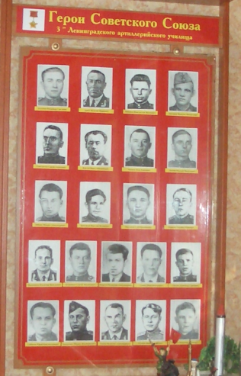
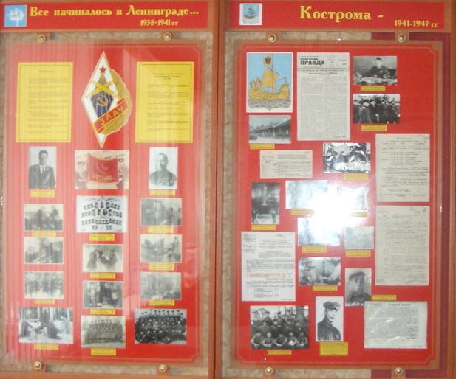
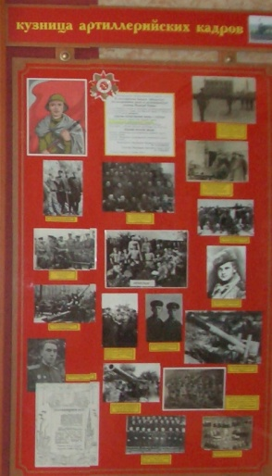
- один стенд, посвященный истории ракетостроения в России и появления ракетных дивизий в нашей стране «Ракетно-ядерный щит Родины», - 5 стенд
- стенда, посвященных истории 10 ракетной дивизии и истории ракетной в/ч 44061. «Ядерно-техническая база Костромской ракетной дивизии1960-2005гг.), 6 и 7 стенды.
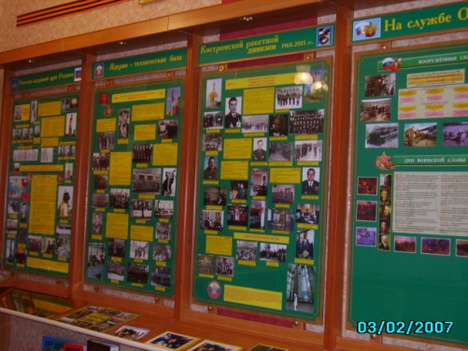
- 2 стенда посвящены патриотическому воспитанию школьников. «На службе Отечеству» - 8 и 9 стенды.
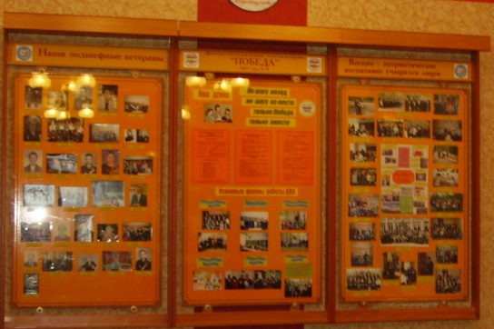
- 3 стенда рассказывают о работе музея и работе ДВО «Победа»: «Основные направления работы Музея», «Детско-ветеранская организация «Победа», «Наши подшефные ветераны» - 10,11 и 12 стенды.
В январе 2007 года на расширенном Совете музея, в связи с появлением новых материалов об истории 10 ракетной дивизии и истории боевого пути в/ч 44061 , принято решение переименовать музей 3 ЛАУ в Музей боевой и воинской славы.

